TICKETING

**Índice**

​ Descripción de los grupos de trabajo 2

​ Plantilla de documentación 2

​ Documentación de pruebas: 2

​ Documentación de entrada 2

​ Documentación de salida 2

​ Documentación técnica 2

​ Documentación Interna 2

​ Documentación Externa 3

​ Manuales, guías y ficheros de ayuda 3

​ Modelo de datos 4

​ Definiciones y especificación de requisitos 4

​ Definición general 4

​ Especificaciones de requisitos 4

​ Procedimientos de desarrollo 5

​ Procedimientos de instalación y prueba 5

​ Arquitectura del sistema 5

​ Descripción jerárquica 5

​ Diagrama de módulos 6

​ Descripción individual de los módulos 6

​ Dependencias externas 7

​ Diseño del modelo de datos 7

​ Descripción de procesos y servicios 7

# Descripción de los grupos de trabajo

Grupo compuesto por Andrés Villalba, Cristian Peter, Cristina Tomás y Javier González.

Las tareas se asignarán de manera equitativa en función de las aptitudes.

# Plantilla de documentación

## Documentación de pruebas:

### Documentación de entrada

|  |  |  |  |  |  |
| --- | --- | --- | --- | --- | --- |
| ID | Caso de Prueba | Descripción | Fecha | Función probada | Procedimientos |
|  |  |  |  |  |  |
|  |  |  |  |  |  |
|  |  |  |  |  |  |

### Documentación de salida

|  |  |  |  |  |  |  |
| --- | --- | --- | --- | --- | --- | --- |
| ID | Caso de Prueba | Descripción | Fecha | Función probada | Salida esperada | Resultado obtenido |
|  |  |  |  |  |  |  |
|  |  |  |  |  |  |  |
|  |  |  |  |  |  |  |

# **Documentación técnica**

## Documentación Interna

Se incluirán comentarios en el código para mantenerlo ordenado y claro, ayudando a entender el código con facilidad evitando escribir comentarios que indiquen cosas obvias.

Se incluirán comentarios al comienzo del modulo, se comentarán las variables, constantes,procedimientos y funciones.

## Documentación Externa

Utilizaremos la función de javadoc para crear un manual de nuestra aplicación gracias a los comentarios que añadamos en el código

# Manuales, guías y ficheros de ayuda

Realizaremos todo el sistema de manual, guía y ficheros de ayuda mediante el sistema JavaHelp, pues es sencillo de utilizar y fácilmente escalable.

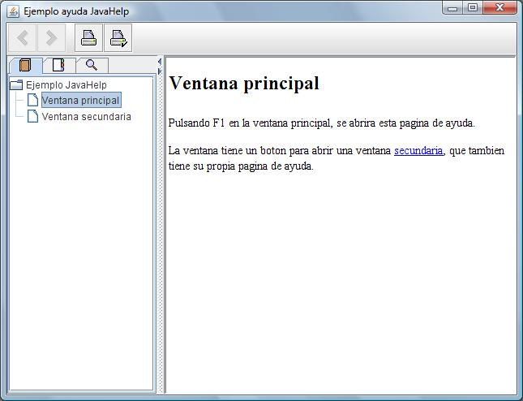

# Modelo de datos

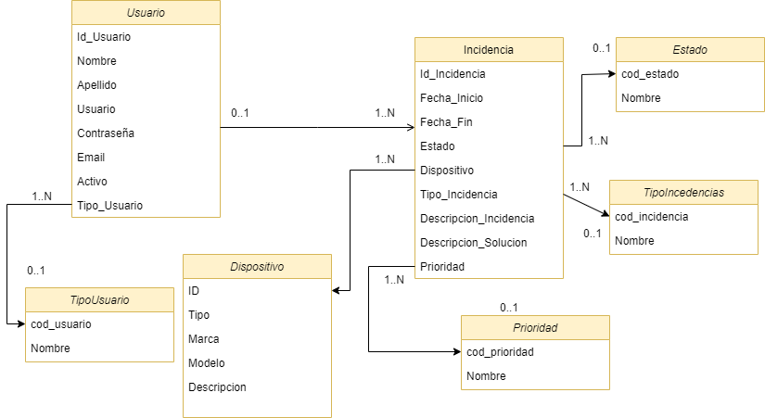

# **Definiciones y especificación de requisitos**

## Definición general

Realización de una aplicación para gestionar los contactos de los trabajadores de una empresa con el departamento de informática mediante la apertura y seguimiento de tickets de petición de trabajo.

El programa dispondrá de diferentes tipos de usuario (básico, gestor, técnico y administrador) y tendrán acceso a diferentes funciones derivadas de esto.

## Especificaciones de requisitos

El objetivo principal del sistema de ticketing es servir como medio de comunicación entre trabajadores de la empresa y el departamento de IT. En los tickets deben recogerse las necesidades, problemas o solicitudes de los usuarios y permitir el seguimiento de estas desde el mismo sistema.

Los tickets abiertos deben tener carácter contractual y el departamento de IT debe comprometerse a buscar soluciones a los problemas recibidos.

## Procedimientos de desarrollo

El modelo de desarrollo será en cascada con retroalimentación

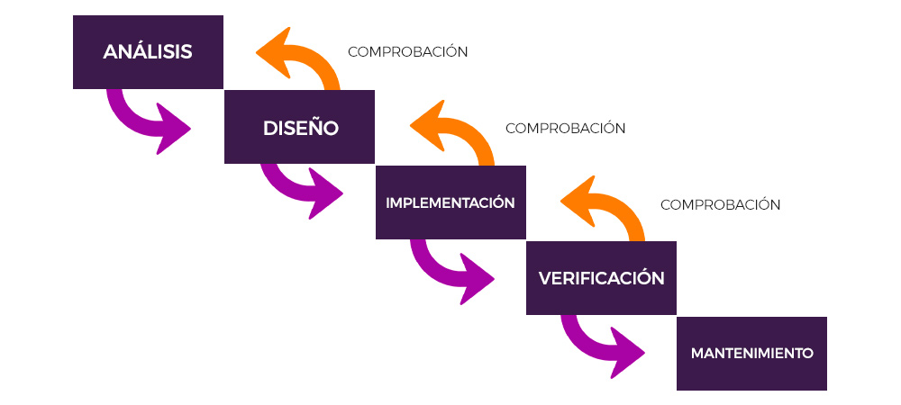

## Procedimientos de **instalación y prueba**

# **Arquitectura del sistema**

## Descripción jerárquica

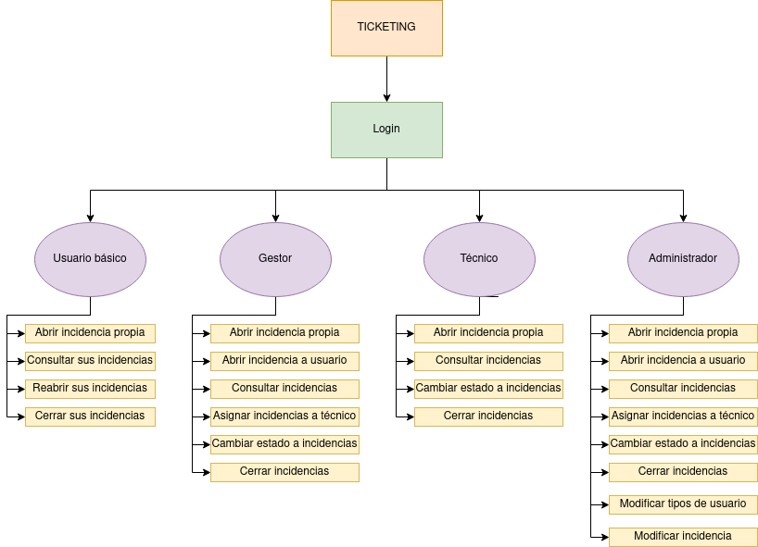

## **Diagrama de módulos**

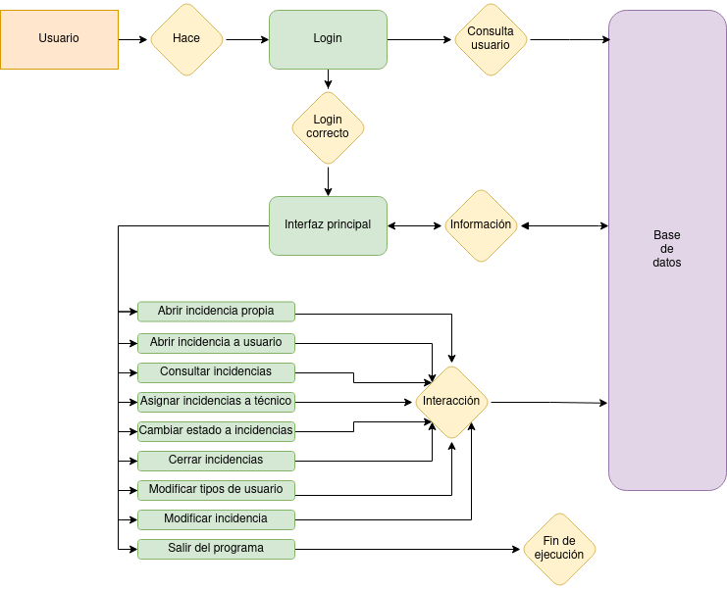

## **Descripción individual de los módulos**

Abrir incidencia: Permite realizar la apertura de una incidencia en el sistema.

Consultar sus incidencias: Permite ver un listado de las incidencias propias.

Consultar incidencias: Permite a un gestor, técnico o administrador, ver todas las incidencias.

Cerrar incidencia: Permite cerrar incidencias, por parte del usuario o los técnicos.

Asignar incidencia: Permite al gestor, asignar las incidencias a un técnico en concreto.

Cambiar estado a incidencia: Permite modificar el estado de una incidencia.

Modificar tipo de usuario: permite al administrador otorgar permisos de gestor o técnico a los usuarios básicos.

## **Dependencias externas**

En este caso, las dependencias externas se compondrán básicamente en la distribuidora de internet que de servicio para que la aplicación tenga un funcionamiento adecuado y constante, también habrá que tener en cuenta que el funcionamiento de los equipos de trabajo sea el correcto para la ejecución software.

# **Diseño del modelo de datos**

# **Descripción de procesos y servicios**